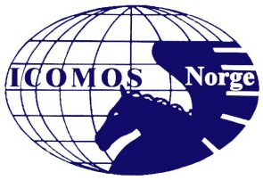 | International Council on Monuments and Sites / Conseil International des Monuments et des sites  ICOMOS NORGE / NORWAY  Søknad om medlemskap / Membership application

Etternavn / Surname:

Fornavn / Christian name(s):

Kontaktadresser/ Contact addresses:  Privat / Private: | Arbeid / Business:
Telefon: Faks:  E-mail: | Telefon: Faks:  E-mail:

Fødselsdato / Date of birth:  Fødselsland / Country of birth:  Statsborgerskap / Citizenship:  Morsmål / Mother tongue: |  | Andre språk /  Other languages : | Leser /  Read | Skriver /  Write | Muntilg /  Speak
 |  | Engelsk / English
 |  | Fransk / French
 |  | Russisk / Russian
 |  | Spansk / Spanish
 |  | Andre / Other:

Yrkesinformasjon / Professional information :  Nåværende arbeid / Present position: | Tidligere arbeid og erfaring / Previous positions - experience:  .
Utdannelse og kvalifikasjoner / Education & qualifications:  . | Publikasjoner / Publications:  .

Spesielle faglige interesser / Special professional interests :

.

Underskrift / Signature : .

Dato / Date :

Sendes : ICOMOS Norge , c/o Riksantikvaren, Postboks 8196 Dep., 0034 OSLO. E-post : post@icomos.no

